Grupa : I dziewcząt
24.11.2021r.
Wychowawca: Elżbieta Marciniak
Godz. 14¹⁵-21⁰⁰
Temat: Dzień Życzliwości i Pozdrowień
„Uśmiech tak mało kosztuje, a serce raduje”
21 listopada obchodzony jest Dzień Życzliwości i Pozdrowień. Cel akcji jest prosty – bądźmy życzliwi codziennie- nie tylko od święta. Warto uwierzyć, że w każdym z nas jest dużo życzliwości, którą możemy okazywać innym.
„Koleżanko, kolego!
Bądź życzliwy dla każdego,
bo życzliwość się opłaca
i w dobroci do nas wraca.”
1.Pomyśl i napisz na kartce, co to znaczy być życzliwym?
2.Proszę obejrzyj obrazek, przeczytaj jakie są miłe słowa , i podaj je dalej 😊😊: potrenuj to ćwiczenie w domu ( np. powiedz do siostry, swoich najbliższych:
np.: DAJESZ MI UŚMIECH!.....). Popatrz na ich reakcje😊
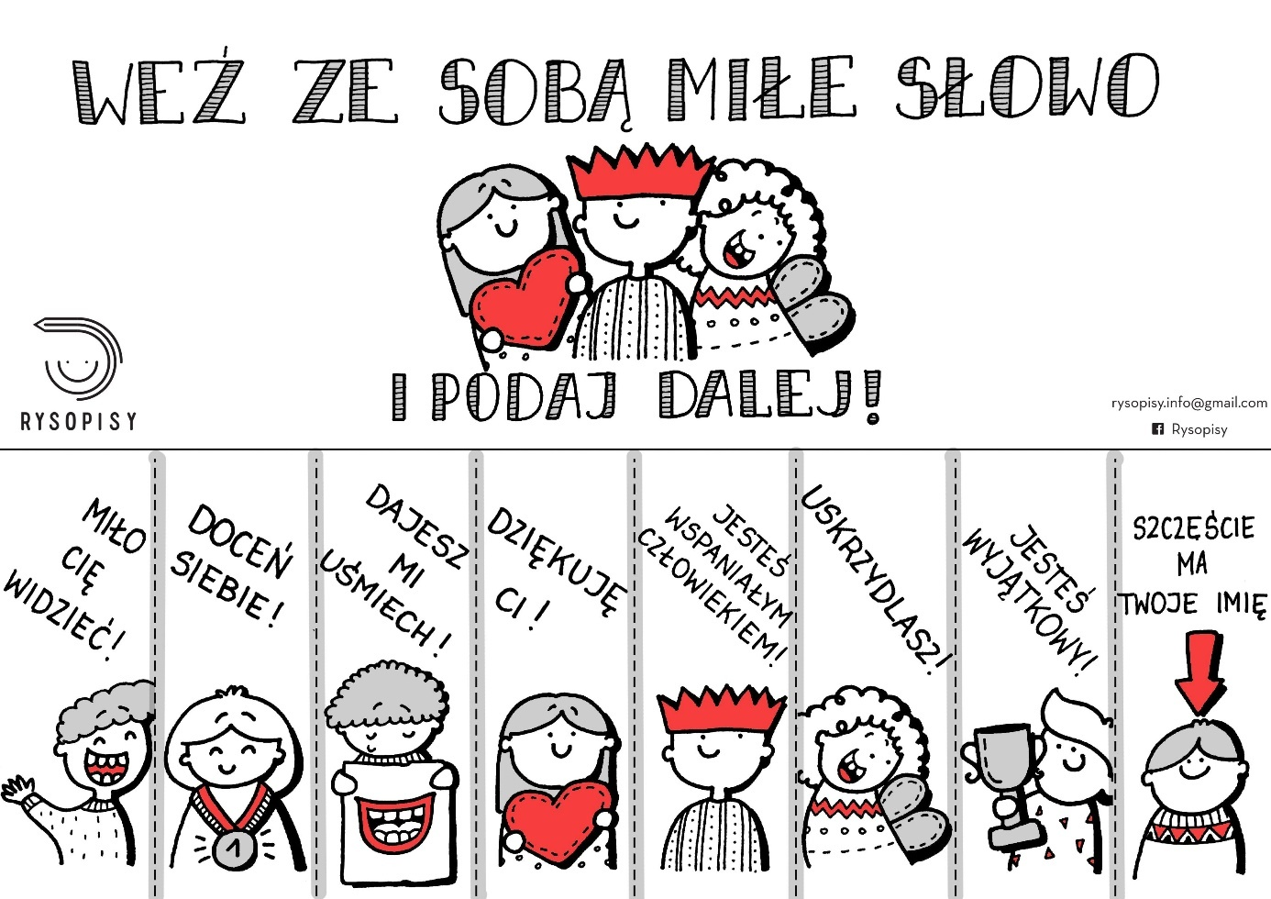
3.Obejrzyj propozycje słoneczka Życzliwości, zwróć uwagę na uśmiech😊😊

4.Proszę narysuj 5 propozycji swoich Słoneczek Życzliwości.
Zaprezentujesz je jak wrócisz do internatu.😊😊😊

